ПРОВЕРКА В ОТНОШЕНИИ ООО «Водоканал»
От жителей дома № 10 по ул. Бурденко г. Грязи поступило обращение о разрушении оголовков вентканалов
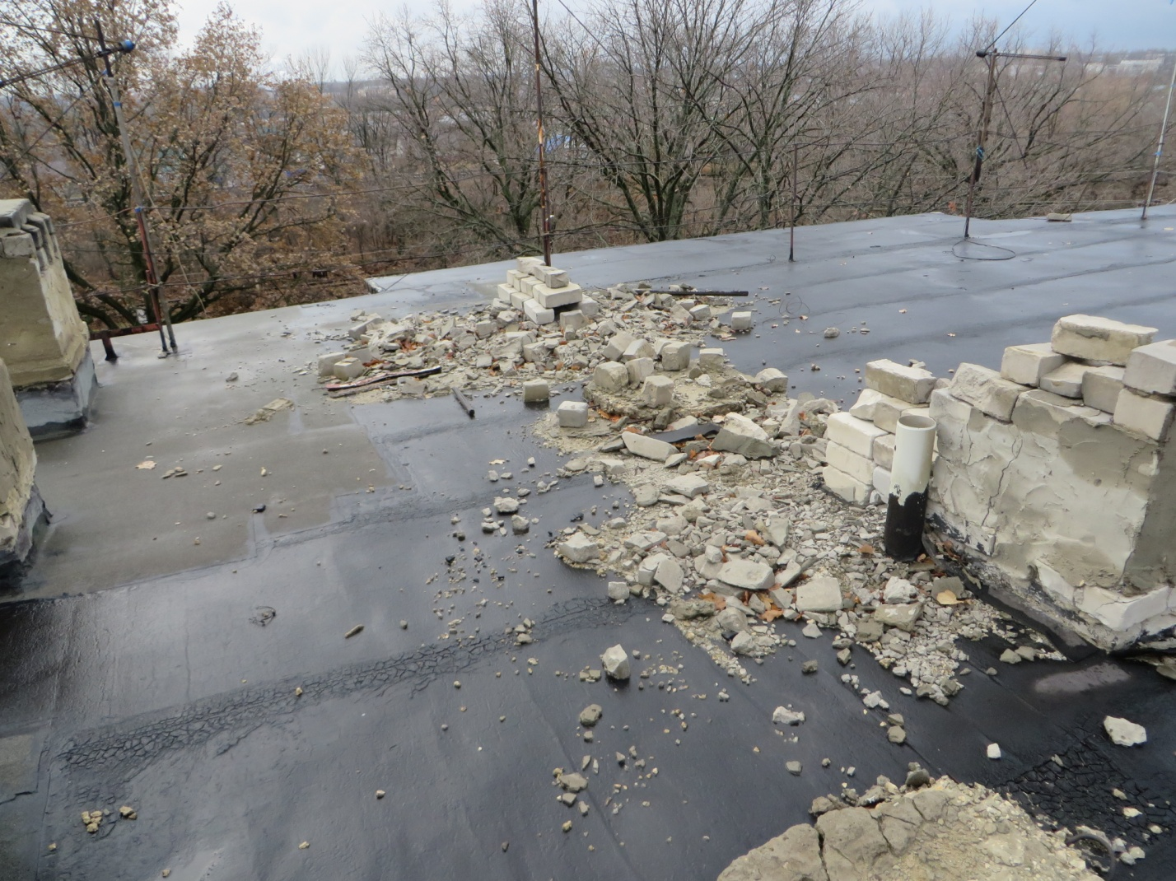
ООО «Водоканал» произведены работы по ремонту вентканалов
